历史建筑实施原址保护审批事项办理服务指南

一、实施机关
博湖县住房和城乡建设局
二、实施依据
《中华人民共和国城乡规划法》、《历史文化名城名镇名村保护条例》。
三、受理条件
根据《历史文化名城名镇名村保护条例》第三十四条第一款、第二款规定，由县住房和城乡建设局会同县文物主管部门对历史建筑实施原址保护项目负责审批。。
四、办理材料
根据《中华人民共和国城乡规划法》和《历史文化名城名镇名村保护条例》规定，应当提供以下材料：
（一）建设单位进行原址保护的审批表；
（二）建设单位法人有效身份证件；
（三）建设单位制定的对历史建筑实施原址保护的保护方案、措施和费用预算；
（四）被保护历史建筑的物权证明：《土地证》及其附图、《建设用地规划许可证》及其附图、《房产证》及其附图；
（五）县文物主管部门的意见。
（六）委托书
五、办理流程
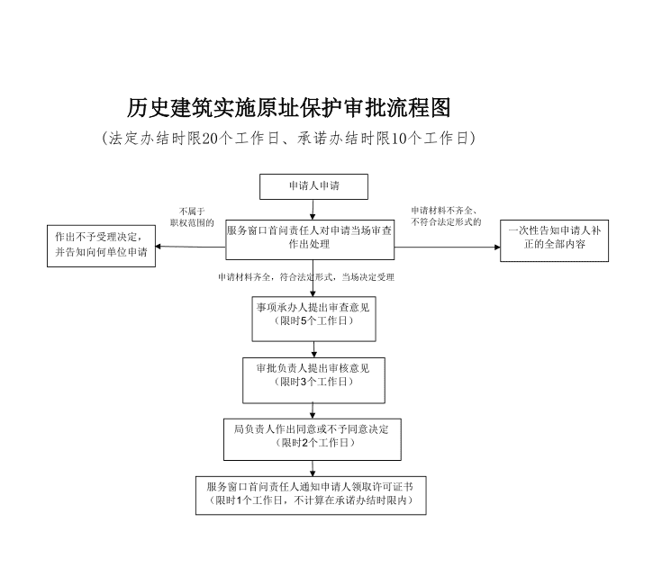
六、办理时限
资料齐全并符合所有条件者在2个工作日作出准予许可。
七、收费标准
不收费。
八、办理地址
- 博湖县行政服务中心工程建设项目审批中心(博湖镇光华南路80号2楼58号)

联系电话：0996-6624917
九、办理时间
星期一至星期五（法定节假日除外）
夏季：上午10：00-14：00 下午：16：00-20：00
冬季：上午10：00-14：00 下午：15：30-19：30

材料清单示范样本：
一、一张表单
历史建筑实施原址保护审批表
建设单位名称或申请人姓名 |  | 法人姓名  联系电话
建设单位地址或申请人住址 |  | 联系人姓名及联系电话
保护措施基本情况 | 保护对象或范围
保护措施基本情况 | 保护对象或范围地址
保护措施基本情况 | 实施保护  起至时间 |  | 投资（万元）
保护措施基本情况 | 保护措施  主要内容 | 申请单位（个人）盖章 年 月 日
保护措施基本情况 | 申请理由
注：以上各栏由申请单位填写
被保护对象的所有组织（人）或主管部门意见 | 经办人： 年 月 日
有关部门意见 | 居（村）委会意见：  盖章 年 月 日 |  | 部门  盖章 年 月 日
有关部门意见 | 部门  盖章 年 月 日 |  | 部门  盖章 年 月 日
乡镇人民政府意见 | 审核人：  盖章 年 月 日
市、县级人民政府文物主管部门意见 | 审核人：  盖章 年 月 日
（市）县级人民政府建设（规划）行政主管部门意见 | 审核人：  盖章 年 月 日
附件内容 | - 详细保护措施内容  - 项目相关图纸、资料

